**PHP Syntax**

Kode PHP dijalankan di server, dan hasil HTML dikirim ke browser.

**Sintaks Dasar PHP**

Sebuah script PHP selalu Dimulai dengan blok. **<?Php** dan Diakhiri dengan **?> .** A PHP scripting blok dapat ditempatkan di manapun dalam dokumen.

Pada server dengan dukungan steno diaktifkan, Anda dapat memulai blok scripting dengan **<?** dan diakhiri dengan **>?** .

Untuk kompatibilitas maksimum, kami sarankan Anda menggunakan formulir standar (<? Php) bukan pada bentuk singkatan .

<?php  
?>

Sebuah file PHP biasanya berisi tag HTML, seperti sebuah file HTML, dan beberapa kode PHP scripting.

Di bawah ini, kita memiliki *contoh sederhana* script PHP yang mengirim teks “Hello World”ke browser :

<html>  
<body>

<?php  
echo “Hello World”;  
?>

</body>  
</html>

Setiap baris kode PHP harus *Diakhiri dengan titik koma*. **Titik koma** adalah pemisah dan digunakan untuk membedakan satu set instruksi dari yang lain.

Ada dua pernyataan dasar untuk teks output dengan PHP: echo dan print. Dalam contoh di atas kita telah menggunakan pernyataan echo untuk output teks “Hello World”.

**Catatan**: File harus memiliki ekstensi php.. Jika file tersebut memiliki ekstensi. Html, kode PHP tidak akan dieksekusi.

**Komentar dalam PHP**

Dalam PHP, kita menggunakan / / untuk membuat komentar baris tunggal atau / * dan * /untuk membuat blok komentar besar .

<html>  
<body>

<?php  
//This is a comment

/*  
This is  
a comment  
block  
*/  
?>

</body>  
</html>

# PHP For Loops

Loop mengeksekusi blok kode jumlah tertentu kali, atau saat kondisi tertentu adalah benar.

## Untuk loop

Untuk loop digunakan ketika Anda tahu sebelumnya berapa kali harus menjalankan script.

### syntax

for ( init; condition; increment )  
{  
code to be executed;  
}

**parameter:**

init : Sebagian besar digunakan untuk mengatur counter (tapi bisa setiap kode yang akan dieksekusi sekali di awal loop)  
Kondisi : Dievaluasi untuk setiap iterasi loop. Jika mengevaluasi TRUE, loop terus. Jika mengevaluasi ke FALSE, loop berakhir.  
kenaikan : Sebagian besar digunakan untuk kenaikan counter (tapi bisa setiap kode akan dieksekusi pada akhir loop)

**Catatan**: Masing-masing parameter di atas bisa kosong, atau memiliki beberapa ekspresi (dipisahkan oleh koma).

CONTOH

Contoh di bawah ini mendefinisikan sebuah loop yang dimulai dengan i = 1. Loop akan terus berjalan selama sebagai i adalah kurang dari, atau sama dengan 5. saya akan meningkat 1 setiap kali loop berjalan:

<html>  
<body>

<?php  
for ($i=1; $i<=5; $i++)  
{  
echo “The number is ” . $i . “<br />”;  
}  
?>

</body>  
</html>

keluaran :

The number is 1  
The number is 2  
The number is 3  
The number is 4  
The number is 5

## Foreach loop

Loop foreach digunakan untuk loop melalui array.

**syntax**

foreach ($ array as $ value )  
{  
code to be executed;  
}

Untuk setiap iterasi loop, nilai elemen array saat ini ditugaskan untuk $ nilai (dan array pointer akan bergerak satu persatu) – sehingga pada iterasi loop berikutnya, anda akan melihat nilai array berikutnya.  
contoh

Contoh berikut menunjukkan sebuah loop yang akan mencetak nilai dari array yang diberikan:

<html>  
<body>

<?php  
$x=array(“one”,”two”,”three”);  
foreach ($x as $value)  
{  
echo $value . “<br />”;  
}  
?>

</body>  
</html>

keluaran :

one  
two  
three

Aktifkan javascript browser anda bos!

# PHP Operator

Bagian ini berisi daftar operator yang berbeda yang digunakan dalam PHP.

## Arithmetic Operators ( Operator Aritmatika )

## <http://tutorial.belajarweb.net/wp-content/uploads/2012/01/1.jpg>

## ****Assignment Operators**** ( Tugas Operator )

[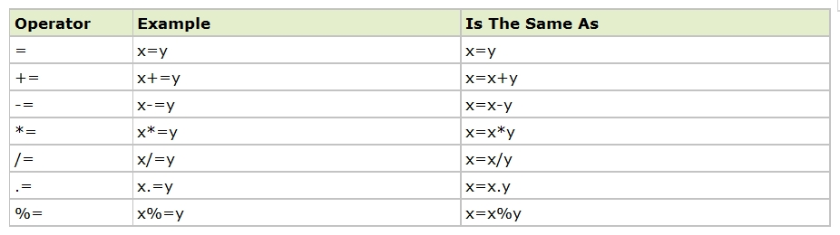](http://tutorial.belajarweb.net/wp-content/uploads/2012/01/2.jpg)

## ****Comparison Operators**** ( Operator Perbandingan )

[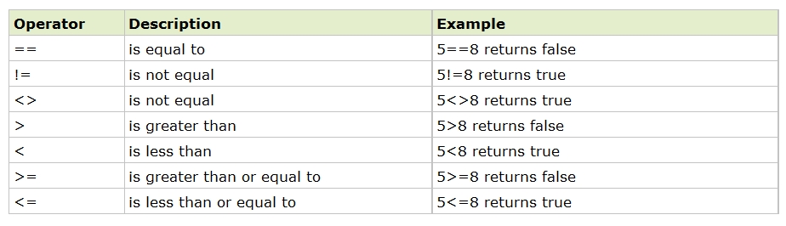](http://tutorial.belajarweb.net/wp-content/uploads/2012/01/3.jpg)

## Logical Operators ( Operator Logika )

[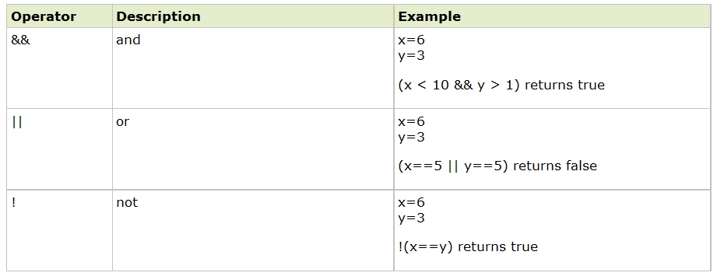](http://tutorial.belajarweb.net/wp-content/uploads/2012/01/4.jpg)

# PHP Functions

Kekuatan sebenarnya dari PHP berasal dari fungsinya.

Dalam PHP, ada lebih dari 700 built-in fungsi.

## PHP Built-in Fungsi

Untuk referensi lengkap dan contoh dari fungsi built-in .

## Fungsi PHP

Dalam bab ini kami akan menunjukkan Anda bagaimana untuk membuat fungsi sendiri.

Untuk menjaga script dari yang dijalankan ketika beban halaman, Anda dapat memasukkannya ke dalam fungsi.

Suatu fungsi akan dieksekusi oleh panggilan ke fungsi.

Anda dapat memanggil fungsi dari manapun di halaman.

## Membuat Fungsi PHP

Suatu fungsi akan dieksekusi oleh panggilan ke fungsi.

### syntax

function functionName ()  
{  
code to be executed ;  
}

**Fungsi PHP pedoman**:

* Berikan fungsi nama yang mencerminkan apa fungsi tidak
* Nama fungsi dapat mulai dengan huruf atau underscore (bukan angka)

contoh

Sebuah fungsi sederhana yang menulis nama saya ketika itu disebut:

<html>  
<body>

<?php  
function writeName()  
{  
echo “Kai Jim Refsnes”;  
}

echo “My name is “;  
writeName();  
?>

</body>  
</html>

keluaran :

My name is Kai Jim Refsnes

## Fungsi PHP – Menambahkan parameter

Untuk menambahkan fungsionalitas lebih ke fungsi, kita dapat menambahkan parameter. Sebuah parameter adalah seperti variabel.

Parameter yang ditentukan setelah nama fungsi, di dalam kurung.  
contoh 1

Contoh berikut akan menulis nama pertama yang berbeda, tapi nama terakhir yang sama:

<html>  
<body>

<?php  
function writeName($fname)  
{  
echo $fname . ” Refsnes.<br />”;  
}

echo “My name is “;  
writeName(“Kai Jim”);  
echo “My sister’s name is “;  
writeName(“Hege”);  
echo “My brother’s name is “;  
writeName(“Stale”);  
?>

</body>  
</html>

keluaran :

My name is Kai Jim Refsnes.  
My sister’s name is Hege Refsnes.  
My brother’s name is Stale Refsnes.

**contoh 2**

Fungsi berikut memiliki dua parameter:

<html>  
<body>

<?php  
function writeName($fname,$punctuation)  
{  
echo $fname . ” Refsnes” . $punctuation . “<br />”;  
}

echo “My name is “;  
writeName(“Kai Jim”,”.”);  
echo “My sister’s name is “;  
writeName(“Hege”,”!”);  
echo “My brother’s name is “;  
writeName(“Ståle”,”?”);  
?>

</body>  
</html>

keluaran :

My name is Kai Jim Refsnes.  
My sister’s name is Hege Refsnes!  
My brother’s name is Ståle Refsnes?

## Fungsi PHP – nilai Kembali

Untuk membiarkan fungsi mengembalikan nilai, gunakan pernyataan kembali.

contoh

<html>  
<body>

<?php  
function add($x,$y)  
{  
$total=$x+$y;  
return $total;  
}

echo “1 + 16 = ” . add(1,16);  
?>

</body>  
</html>

keluaran :

1 + 16 = 17